
МИНОБРНАУКИ РОССИИ
Федеральное государственное бюджетное образовательное учреждение
высшего образования
«МИРЭА − Российский технологический университет»
РТУ МИРЭА
Институт информационных технологий (ИИТ)
Кафедра цифровой трансформации (ЦТ)

ОТЧЕТ ПО ПРАКТИЧЕСКОЙ РАБОТЕ
по дисциплине «Информационные системы управления корпоративным контентом и взаимоотношениями с клиентами»

Практическое занятие № 1
Задание № 1 - 4

Студент группы ИНБО-01-17 | ИНБО-12-23, Полиэктов М. А. | (подпись)
Преподаватель | Копылова Яна Антоновна | (подпись)
Отчет представлен | «29» марта 2026г.

Москва 2025 г.
Цель занятия:
Познакомиться с подходами к составлению рейтингов CRM‑систем в России и научиться критически анализировать методики и сопоставлять решения по объективным критериям.
Постановка задачи:
1) Найти актуальные рейтинги/исследования (Сколково+TAdviser, CNews, TAdviser, CRM Rating/ABLAB).
2) Выделить критерии и методики ранжирования в каждом источнике.
3) Сопоставить CRM‑системы, разделив на СМБ и Enterprise.
4) Сформировать выводы о корректности сравнений и применимых показателях для выбора.

Результат работы:
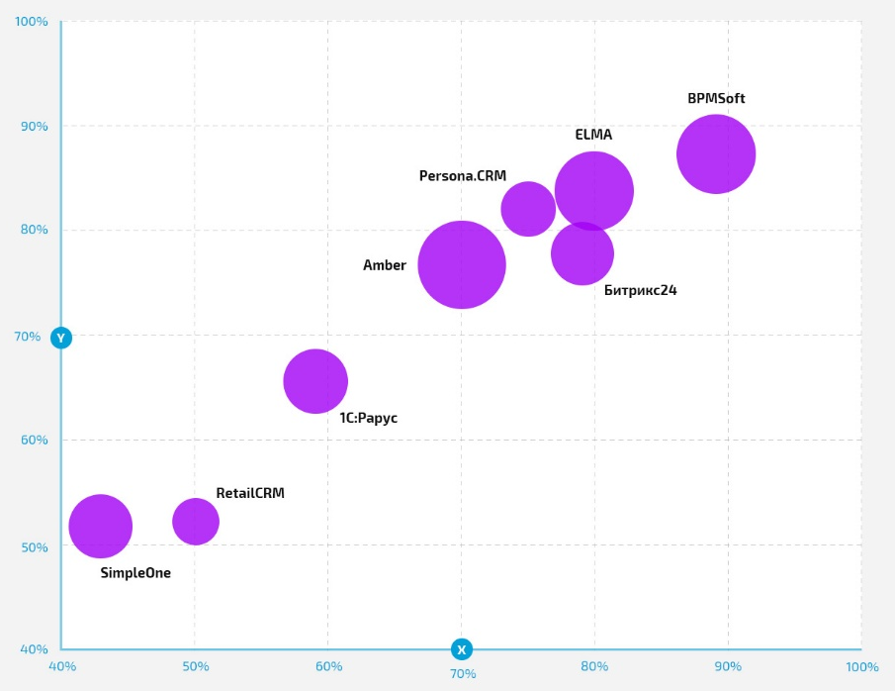
Рисунок 1 – Карта Российских CRM систем 2024г. (функциональное покрытие относительно уровня развития)
Таблица 1 - Источники и тип методики
Источник / год | Фокус и методика | Ключевые факты / выход
Сколково+TAdviser, 2024 | Анкета (функционал/технологии/организация) + экспертные демо | Определена группа лидеров универсальных CRM; BPMSoft отмечена как лидер по суммарной зрелости.
CNews (Market.CNews), 2023 (СМБ) | Балльная модель: функциональные модули, форматы поставки, финансы, клиенты, тест‑период, скидки, стоимость | Итоговый рейтинг: Bitrix24 — 1 место; Мегаплан — 2; 1С:CRM — 3.
TAdviser, 2024 | Рэнкинг по выручке поставщиков CRM | 21 участник; лидеры по обороту; оценка динамики рынка CRM в РФ.
CRM Rating (ABLAB), 2023 | Экспертное голосование по модели Gartner‑like (квадранты) | «Лидеры»: amoCRM, Битрикс24, 1С:CRM, RetailCRM; выделены также претенденты/стратеги.

Таблица 2 - Криетрии, применяемые в рейтингах
Критерий | Сколково+TAdviser | CNews (СМБ) | TAdviser (выручка) | CRM Rating (ABLAB)
Функциональные модули (есть/нет, полнота) | (детализированно) | (11 базовых + доп.) | Нет | (через экспертную оценку)
Технологическая платформа/безопасность/интеграции | Да | частично (форматы/интеграции) | Нет | частично (через экспертов)
Финансовые показатели (выручка/устойчивость) | частично | Да | (основа метода) | Нет
Число клиентов/внедрений | (анкета) | Да | косвенно (через выручку) | Нет
UX/экспертные демо/впечатления | (демо) | Нет | Нет | (голосование)
Цена/тест‑период/скидки | Нет | Да | Нет | Нет
Таблица 3 – Сопоставление CRM-систем
Система | Поставка | Сильные стороны | Ограничения/риски
Bitrix24 | Облако + коробка | Максимально широкий функционал (в т.ч. задачи/портал/BPM); лидирует в СМБ‑рейтингах | Сложность освоения; возможна избыточность модулей
amoCRM | Облако (SaaS) | Простая и эффективная воронка продаж; сильные коммуникации (мессенджеры/телефония) | Узкая специализация: нет ряда «непродажных» модулей; нет коробки
Мегаплан | Облако + коробка | Баланс CRM + проекты/задачи; 2 место в CNews‑рейтинге СМБ | Менее отраслево‑специализирован; интерфейс менее «легкий», чем у amoCRM

Таблица 4 – Сопоставление CRM-систем (Enterprise)
Система | Платформа/масштаб | Сильные стороны | Ограничения/риски
BPMSoft | Low‑code; 10k+ пользователей | Лидер по зрелости (продажи/маркетинг/сервис/MDM); масштабируемость; широкая партнерская сеть | Требует проектного внедрения; выше TCO vs СМБ‑решения
ELMA365 | Low‑code BPM+CRM | Сильная процессная платформа, интеграции, документооборот; пригодна для Enterprise | Позиционируется как платформа; зрелость CRM‑модуля зависит от качества внедрения
1С:CRM | Экосистема 1С; on‑prem/cloud | Бесшовная связка с 1С (ERP/учет); полный базовый CRM‑набор; низкий порог для компаний на 1С | Интерфейс/стек 1С; гибкая доработка требует 1С‑компетенций

Краткие выводы:
- В СМБ‑сегменте стабильно лидируют Bitrix24 и amoCRM; «призовые» позиции занимает 1С:CRM и Мегаплан.
- В Enterprise фокус смещён к платформам (BPMSoft, ELMA365) и экосистемам (1С:CRM) — важны масштабируемость, интеграции и low‑code.
- Рейтинги различаются: CNews — максимально количественный, TAdviser — по выручке (доля рынка), CRM Rating — экспертный, Сколково+TAdviser — смешанный (анкета+демо).
- Для СМБ ориентир — цена/тест‑период, полнота базовых модулей, простота старта. Для Enterprise — интегрируемость, производительность, кастомизация и опыт внедрений.

Список использованных источников и литературы:
- — Сколково + TAdviser. Исследование российского рынка CRM (2024–2025): статья-итоги TAdviser (лидеры) – https://www.tadviser.ru/index.php/Статья:Сколково_и_TAdviser_определили_лидеров_российского_рынка_CRM_систем
- — BPMSoft: новости о признании лидером исследования (2024/2025) – https://bpmsoft.ru/presscenter/bpmsoft-priznana-liderom-rossiyskogo-rynka-crm-po-itogam-2024-goda/
- — Market.CNews. Рейтинг CRM‑систем 2023 (СМБ): методика и итоги – https://market.cnews.ru/articles/2023-05-30_marketcnews_opublikoval_rejting_crm-sistem
- Market.CNews. Карта рынка CRM 2023 (описания Enterprise, ELMA365) – https://market.cnews.ru/articles/2023-07-24_crm-sistemy_2023_karta_rynka
- — TAdviser. Российский рынок CRM‑систем (рейтинг крупнейших поставщиков по выручке, 2024) – https://www.tadviser.ru/index.php/Статья:CRM_(рынок_России)
- CRM Rating (ABLAB). Рейтинг CRM‑систем 2023 – https://crmrating.ru/crm-system2023

